Vorlesen schenkt gemeinsame (Lese-) Zeit, macht schlau, Spaß und fördert die Fantasie!
Der HBS-Buchtipp zum Vorlesen!
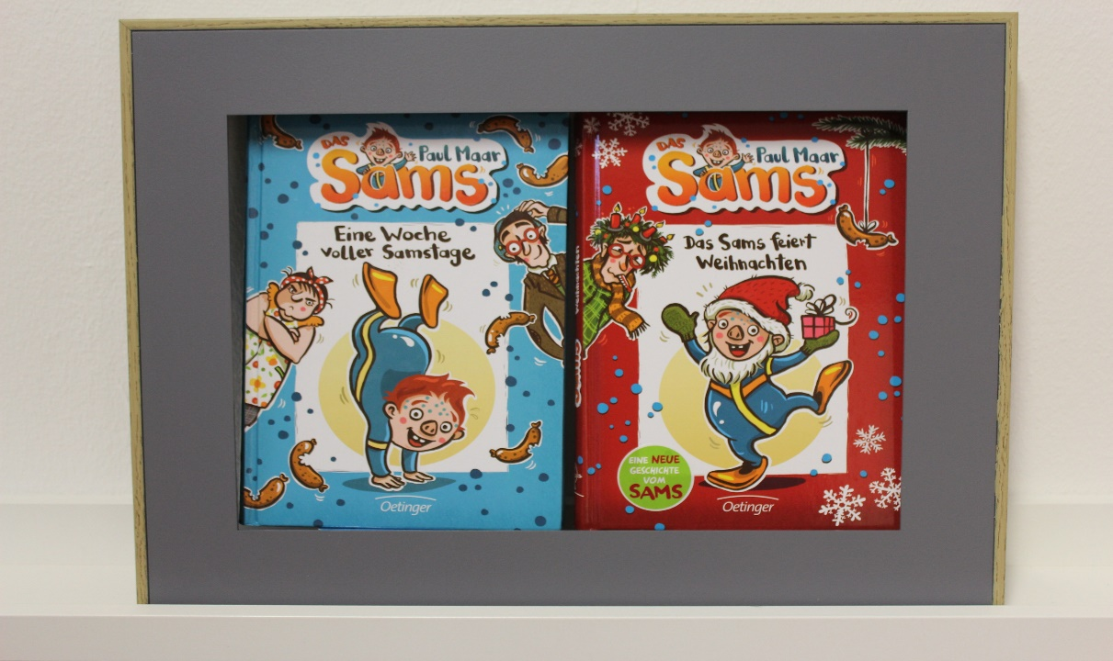
„Das Sams“ von Paul Maar. Ein Klassiker, aktuell mit neuen Illustrationen.
Vorlesen auch digital oder als app (Wöchentlich stehen auf www.einfachvorlesen.de drei Vorlesegeschichten aus bekannten Kinderbuchverlagen kostenfrei zur Verfügung.)
Wir wünschen viele tolle Vorlesemomente
und frohe Weihnachten!

